Государственное бюджетное профессиональное образовательное учреждение
«Добрянский гуманитарно-технологический техникум им. П.И. Сюзева»

ИССЛЕДОВАТЕЛЬСКАЯ РАБОТА
на тему: «Такие полезные соки»

Выполнил:
Обучающийся 1 курса, группы 131
Специальность: 19.02.10
Технология продукции общественного питания
Сурсякова Елена Андреевна
Руководитель:
Хомучеева Елена Михайловна
Оценка: «___________»
________________
(личная подпись)
«__»______________2022 г.

Добрянка, 2022
СОДЕРЖАНИЕ:

ВВЕДЕНИЕ ………………… ……………………………3

Глава I. ВСЁ О СОКЕ
  - Что такое сок? …………………………..4
  - Виды соков ……………………………..5
  - В чём польза сока? ……………………….6
Глава II . ВЫЯВЛЕНИЕ ИССКУСТВЕННЫХ КРАСИТЕЛЕЙ И ПОДСЛАСТИТЕЛЕЙ
2.1.Органолептические свойства соков ………………7

2.2. Определение содержания искусственных красителей …..8
2.3. Определение наличия подсластителей …………9
2.4. Определение содержания витамина С ………………9
2.5.Анкетирование …………………………………….10

Заключение ……………………………..10

Список литература ……………………11

Приложения………………………….12

ВВЕДЕНИЕ

Актуальность: актуальность исследования определяется несколькими факторами:
- Соки- это кладовая витаминов.
- В соках содержаться витамины, минеральные вещества, углеводы.
- Производители соков делают соки натуральные, смешанные, витаминизированные, в общем, на любой вкус и цвет.

Цель: Изучить полезные свойства соков разных производителей.
Задачи:
- Изучить литературу по данной теме.
- Изучить ассортимент фруктовых соков в магазинах.
- Исследовать качество соков.
- Оформить результаты работы.
Объект исследования: Фруктовые соки разных производителей.
Предмет исследования: качество соков.
Гипотеза: Предположим, качество фруктовых соков соответствует нормам, и употребление напитков является полезным и не вредит нашему здоровью.

Глава I. ВСЁ О СОКЕ

1.1. Что такое сок?

Если намечается какое-либо торжество, мы отправляемся в магазин за несколькими коробками пакетированного сока, да и просто для утоления жажды в летний зной забегаем за коробочкой, наивно полагая, что она пойдет на пользу нашему организму. Однако, общеизвестно, что полезными могут быть только свежевыжатые соки, а как же те, которые продаются в пакетах?
Сок — это жидкий пищевой продукт, полученный в результате отжима съедобных спелых плодов овощных или фруктовых культур. Наиболее распространены соки, выжатые из съедобных плодов доброкачественных, спелых фруктов и овощей. Однако существуют соки, полученные из стеблей, корней, листьев различных употребляемых в пищу трав (например, сок из стеблей сельдерея, сок из стеблей сахарного тростника). Фруктовые соки - один из самых любимых напитков и взрослых, и детей.

1.2. Виды соков

С точки зрения потребителей, соки традиционно делят на свежевыжатые соки (фреши) и соки промышленные. Последние подразделяются на соки прямого отжима и соки, восстановленные из концентратов. Посмотрим, как они готовятся.
Фреш выжимается в вашем присутствии: главное требование к свежему соку – возможность выпить его не позднее, чем через 10 минут после отжима. Лишь в этом случае витамины, содержащиеся в соке, сохранятся и будут усвоены в степени, необходимой организму. Если сок держать выжатым долго, к примеру, в холодильнике про запас, он превращается во вкусный, но малополезный напиток.
Соки прямого отжима производятся там, где собран урожай: фрукты и овощи очищаются, из них выжимается сок. Полученный сок разводят водой, осветляют лимонной кислотой, консервируют посредством добавления сахара, затем пастеризуют (то есть нагревают до температуры кипения) и разливают в приготовленную тару.
Восстановленный сок – это сок, который был сделан из концентрата. Концентрат в свою очередь делают так: из плодов выжимают свежий сок, затем этот сок обрабатывается (см. рис. 1) (происходит процесс фильтрации, выпаривания, удаления естественного аромата…) и свежевыжатый сок превращается в густое вязкое желе – концентрат. Теперь этот концентрат поставляют в любую точку мира, где из него делают восстановленный сок. А именно, концентрат нагревают до температуры 105-110°С, около 4 секунд выдерживают в таком температурной режиме, затем резко охлаждают (примерно за 30 секунд) до комнатной температуры, разводят водой и пастеризуют. Иногда могут добавить витамины, так как при, тепловой обработке часть витаминов разрушилась. Плюсом восстановленных соков является их длительное хранение – до 1 года в запечатанной упаковке.
Рис. 1. Схема производства восстановленного сока

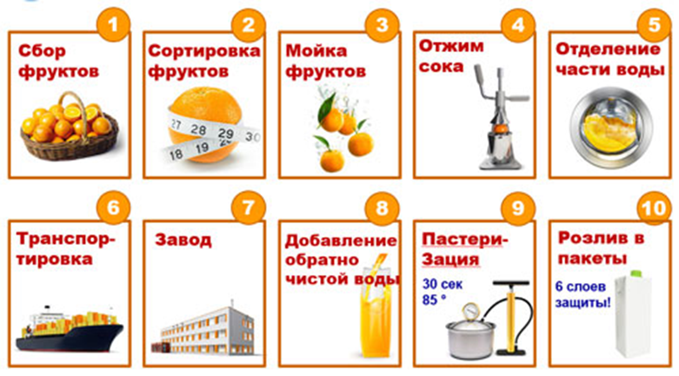
1.3.В чём польза сока?

Какой же полезный сок выбрать? Перечислим полезные качества наиболее употребляемых соков.
Абрикосовый сок полезен для печени, сердца, кожи и зрения.
Апельсиновый сок. Полезен только свежевыжатый сок из апельсинов. Концентраты из супермаркета содержат лишь небольшую часть нужных элементов. Апельсиновый сок замедляет старение, выводит токсины, укрепляет сосуды и десны, борется с простудой.
Виноградный – при общем истощении, апатии, анемии; это традиционный детский сок.
Вишневый – при постоянном чувстве голода (активизирует ферментную деятельность).
Гранатовый – при малокровии, анемии, заболеваниях желчных путей, снижении иммунитета; полезен для кожи, волос, лёгких, почек, селезёнки, щитовидной железы.
Морковный – для поддержки зрения и при сердечно-сосудистых заболеваниях, болезнях почек.
Персиковый – для сердца: содержит соли калия, предупреждающие развитие инфарктов и инсультов.
Сливовый – для успешной работы кишечника.
Томатный – содержит витамин С и натрий.
Смородиновый – особенно сок из черной смородины – для повышения иммунитета.
Яблочный – упорядочивает мышление, помогает сосредоточиться; этот сок обогащен железом, бором, калием и витаминами группы В.

Глава II. Выявления искусственных красителей и подсластителей
2.1. Органолептические свойства соков

Для решения поставленной задачи мною были изучены соки (см. табл. 1). В ходе исследования были изучены органолептические свойства соков: внешний вид, цвет, вкус, запах (см. табл. 2,3).
Вывод. Осветленные соки должны быть прозрачными, без осадка. Цвет плодово – ягодных соков должен соответствовать цвету спелых плодов, из которых они изготовлены. Образцы, под номерами 2,4 и 6 мутные, на упаковке нет указания на то, что сок с мякотью. Сок под номером 8 мутный, так как это свежевыжатый сок с мякотью (см. фото 1).
Вкус должен быть характерным для данного вида фруктов: фруктовый вкус, без привкусов, гармоничный по содержанию кислот и сахаров, посторонние привкусы отсутствуют. Не соответствует этим требованиям образец под номером 5.

2.2. Определение содержания искусственных красителей

Для красных соков, под номерами 3 и 4, я провела такой опыт: взяла 1/2 стакана воды и добавила в него щепотку соды. Добавила немного раствора соды в сок и посмотрела, как изменилась окраска. Если цвет стал бурым - значить сок, действительно натуральный. Если окраска не изменилась, то это говорит о наличии искусственных красителей.
Вывод. В моём опыте оба сока стали бурыми, после добавления раствора соды, что говорит о натуральности продукта.
Для оранжевых соков: раствор соды добавляем в сок и ставим на огонь. Кипятим в течение нескольких минут. Натуральный сок должен стать более прозрачным. Если цвет не изменился, значит, в соке присутствуют искусственные красители.
Вывод. Образцы под номерами 1, 2, 6, 7 и 8 также оказались натуральными, а образец 5 цвет не изменил, что говорит о наличии в соке искусственных красителей.

2.3. Определение наличия подсластителей

Сделайте несколько глотков сока и почувствуйте, как долго ощущение сладости остается у вас во рту. Сладость от натурального сока остается в течение 5 минут, не более. Сок, в котором были использованы синтетические подсластители, оставляет ярко выраженное чувство сладости надолго.
Вывод. В ходе проведения анализа были выявлены образцы, не соответствующие требованиям. Это соки 3 и 5.

2.4. Определение содержания витамина С

Для определения в соке содержания витамина С я взяла 10мл сока, добавила к нему 2мл клейстера (1 г крахмала развела в 1 стакане кипятка), добавила воды до 100мл. Затем по каплям добавляла раствор йода до устойчивой синей окраски. Результаты исследования я занесла в таблицу (см. табл.4).
Вывод. В результате проведения анализа я выяснила, что в пакетированных соках витамина С очень мало (см. фото 4.).
Вот такие несложные тесты можно провести у себя дома, и выбрать для себя те соки, производители которых не используют вредные добавки. А лучше отжимать соки в соковыжималке самим - вот здесь уже можно быть уверенными, что в них не будет искусственных красителей и ароматизаторов.

2.5. Анкетирование среди учащихся 131 и 131А группы

Чтобы выяснить, как часто ребята пьют сок и какой сок предпочитают, я решила провести анкетирование среди учащихся своей группы. Из него я узнала, что почти все мои одногруппники любят пить соки, но пьют их не ежедневно, а вот фрукты употребляют все и каждый день. Также все ребята считают, что витаминов содержится больше во фруктах, что и было доказано в ходе моего исследования.

Заключение

В ходе исследовательской работы я изучила полезные свойства соков разных производителей и пришла к выводу, что пакетированные соки не являются натуральными, они восстановлены из концентрированных. Такие соки в процессе производства теряют полезные свойства, которые необходимы нашему организму. Они содержат минимальное количество витамина С, который защищает нас от простуд.
Некоторые производители используют при производстве соков вредные вещества, а именно ароматизаторы, красители и подсластители, что не подтверждает мою гипотезу о полезных и безопасных свойствах пакетированных фруктовых соков. Поэтому для поддержания здоровья организма, особенно в весенне-зимний период, необходимо употребление свежевыжатого сока, так как в нем содержится много полезных веществ. Сок делайте только из свежих зрелых фруктов, выпивайте его сразу после приготовления. Не запивайте соками жирную пищу, соблюдайте умеренность и не забывайте полоскать рот водой после употребления особенно кислых соков, которые могут повредить зубную эмаль.
Пейте соки и будьте здоровы!

Список литературы:
- Вреден ли пакетированный сок?// life-secrets.ru
- Вся правда о пакетированных соках// korysno.pro
- Николаева Ю. «Ягоды, фрукты и соки. Полезные свойства и лучшие народные рецепты».- 2012г.
- Ольгин О. «Опыты без взрывов».- 2-е изд., перер.-М.: Химия, 1986.- 178с.
- Фруктовые соки: польза или вред?//mamochki.by/articles/2016-12-19/ 2791

Приложение 1
Таблица 1. Ассортимент соков, исследованных в работе
№п/п | Наименование | Торговая марка | Производитель соков
1. | Яблочный | Сады Придонья | ОАО «Сады Придонья», Россия, Волгоградская область, пос. Сады Придонья
2. | Мультифрукт | Мой | ОАО «Сады Придонья», Россия, Волгоградская область, пос. Сады Придонья
3. | Вишня | J7 | ООО «Лебедянский», Россия, Липецкая область, г. Лебедянь
4. | Мультифрут | Маша и Медведь | ООО «Южная Соковая Компания», Россия, Краснодарский край, г.Белореченск
5. | Яблочно - виноградный | Изготовлено для  ЗАО « Тандер» | ООО «Кубснаб», Россия, г. Краснодар
6. | Яблоко - груша | Малышам | ОАО «Прогресс», Россия, г. Липецк
7. | Яблоко - шиповник | Бабушкино Лукошко | ООО фирма «Комплекс – Агро», Россия, Респ. Адыгея, Майкоп
8. | Апельсиновый с мякотью | Свежевыжатый

Приложение 2
Таблица 2. Органолептические свойства исследуемых соков
№ п /п | Наименование | Торговая марка | Внешний вид, цвет
1. | Яблочный | Сады Придонья | Прозрачный, золотистый
2. | Мультифрукт | Мой | Мутный, светло - жёлтый
3. | Вишня | J7 | Прозрачный, вишнёвый
4. | Мультифрут | Маша и Медведь | Мутный, грязно - красный
5. | Яблочно - виноградный | Изготовлено для  ЗАО «Тандер» | Прозрачный, золотистый
6. | Яблоко - груша | Малышам | Мутный, грязно – жёлтый, с посторонними примесями
7. | Яблоко - шиповник | Бабушкино лукошко | Прозрачный, золотистый
8. | Апельсиновый с мякотью | Свежевыжатый | Мутный, светло - жёлтый

Приложение 3

Таблица 3 Органолептические свойства исследуемых соков
№ | Наименование | Торговая марка | Вкус, запах
1. | Яблочный | Сады Придонья | Кисло – сладкий, ярко выраженный запах фруктов
2. | Мультифрукт | Мой | Кисло – сладкий, запах фруктов
3. | Вишня | J7 | Сладкий, запах фруктов
4. | Мультифрут | Маша и Медведь | Кислый, запах фруктов
5. | Яблочно - виноградный | Изготовлено для  ЗАО «Тандер» | Кисло – сладкий, посторонний привкус, ярко выраженный запах фруктов
6. | Яблоко - груша | Малышам | Сладкий, запах фруктов (слабый)
7. | Яблоко - шиповник | Бабушкино лукошко | Кисло – сладкий, запах фруктов
8. | Апельсиновый с мякотью | Свежевыжатый | Кислый, запах фруктов

Приложение 4

Фото 1. Определение органолептических качеств соков

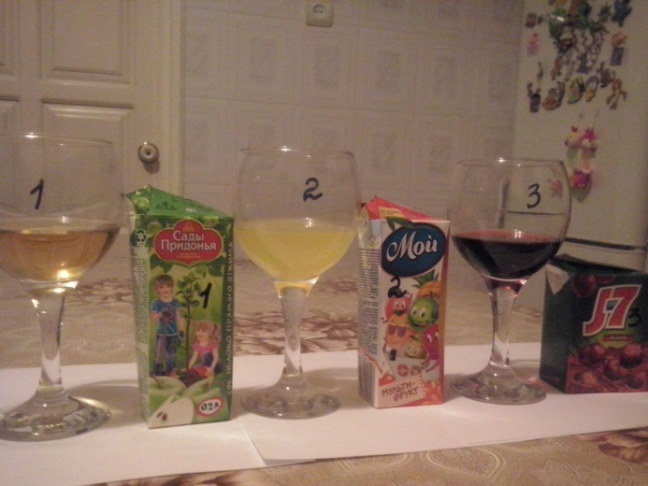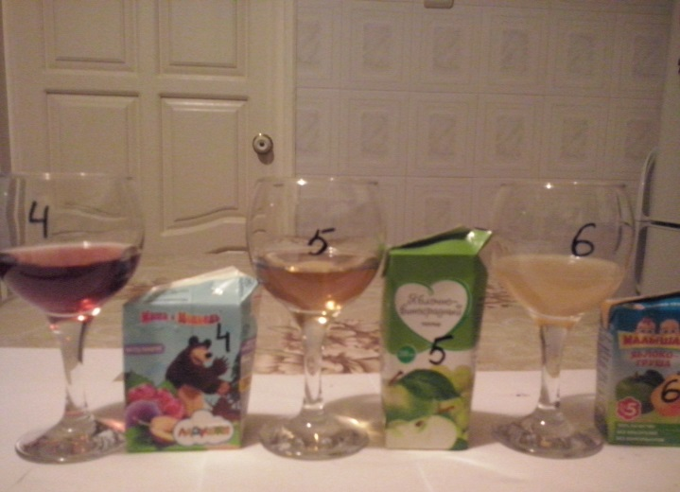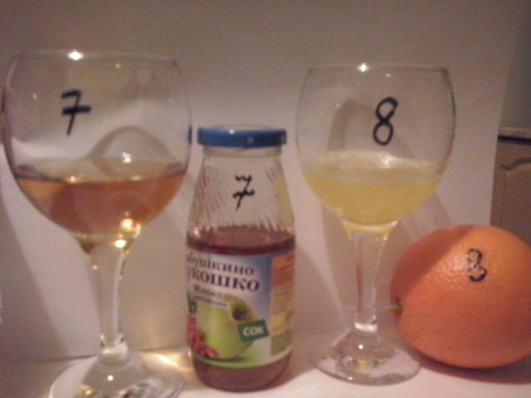

Приложение 5

Фото 2. Определение содержания искусственных красителей

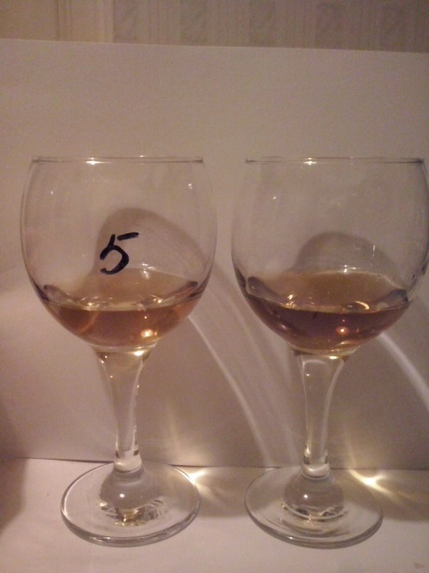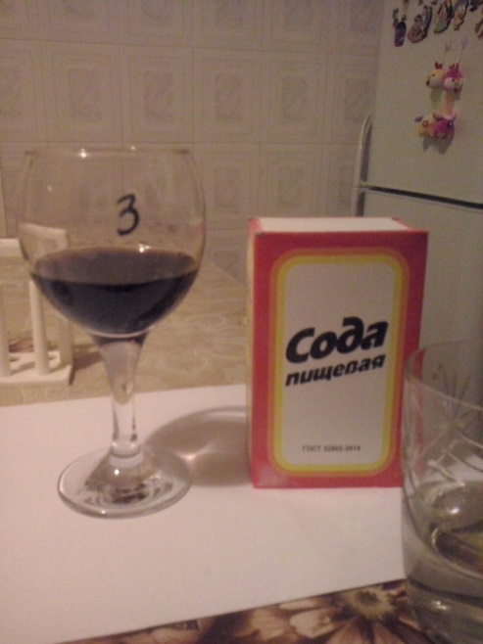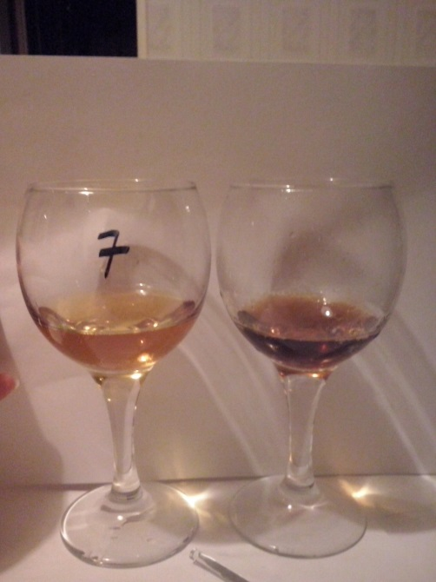

Фото 4. Определение содержания витамина С

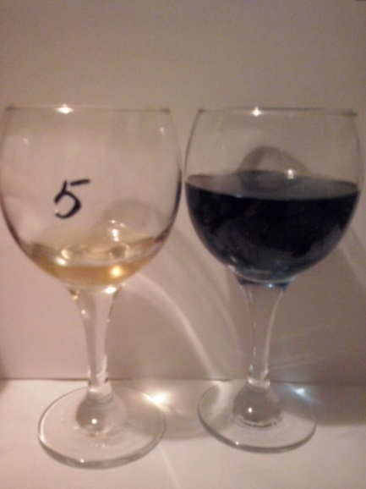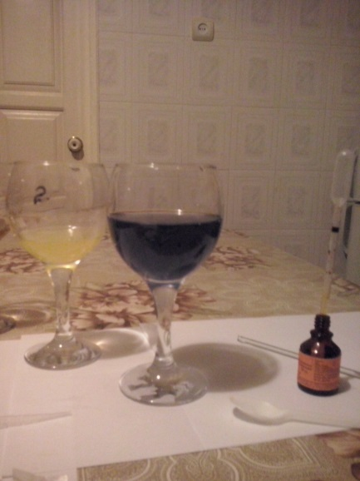

Приложение 7

Таблица 4. Определение содержания витамина С
№ п/п | Наименование | Торговая марка | Количество капель йода
1. | Яблочный | Сады Придонья | 3 капли
2. | Мультифрукт | Сады Придонья | 4 капли
3. | Вишня | J7 | 9 капель
4. | Мультифрут | Маша и Медведь | 3капли
5. | Яблочно - виноградный | Изготовлено для  ЗАО «Тандер» | 1 капля
6. | Яблоко - груша | Малышам | 6 капель
7. | Яблоко - шиповник | Бабушкино лукошко | 10 капель
8. | Апельсиновый | Свежевыжатый | 18 капель

19

